Bauanleitung: Insektenhotel in der Dose.

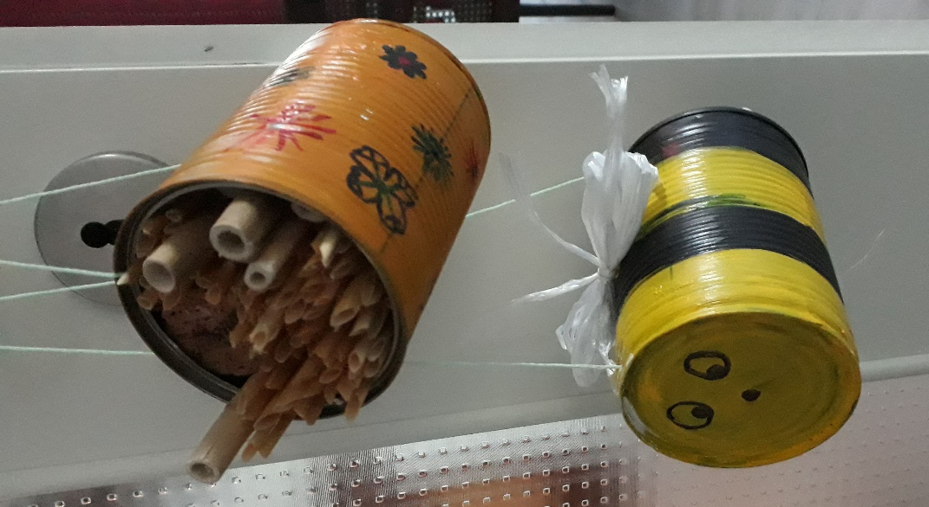
Ihr braucht dafür:
- Eine leere, ausgespülte Konservendose
- Füllmaterial wie Schilf, Bambus, Stroh, Stängel wie Brombeere, Holunder, oder Himbeere
- Eine Gartenschere
- Kordel oder Paketband
- Etwas Schleifpapier
- Ggf. etwas Gips
- Farben um die Dose bunt anzumalen

So geht’s:
Als erstes solltet ihr die scharfen Dosenkanten mit einer Zange nach innen biegen, damit ihr euch nicht schneidet.
Wenn ihr eine bunte Dose wollt, müsst ihr sie vor dem Füllen bemalen, damit die Farbe gut trocknen kann.
Als nächstes dürfen eure Mama oder euer Papa die Pflanzenstängel schneiden. Die Stängel sollten ca. so lang sein wie die Dose. Damit die Insekten sich nicht die Flügel verletzen ist es wichtig, dass die Stängel glatt abgeschnitten sind. Mit dem Schleifpapier könnt ihr die Stängel ggf. glattschleifen.
Dann die Dose möglichst kompakt mit dem Material füllen. Ihr könnt auch etwas Gips in die Dose gießen, damit die Stängel gut in der Dose halten.
Als nächstes Wickelt ihr die Kordel oder das Paketband um die Dose, so dass ihr die Dose aufhängen könnt. Alternativ könnt ihr auch zwei Löcher in die Dose bohren, das müsste man dann allerdings vor dem Befüllen der Dose machen.
Fertig ist euer Insektenhotel in der Dose.

